Митьковская Галина Владимировна, учитель английского языка
высшей квалификационной категории МБОУ Лицей № 126, г. Новосибирск
Развитие критического мышления на уроках английского языка
В статье обсуждается использования технологии критического мышления учителем в условиях ФГОС. Подчеркиваются преимущества данной технологии
Ключевые слова: критическое мышление, вызов, осмысление, культурной рефлексии.
Учителю, который хочет научить уч-ся мыслить, следует следить за тем, как ученики получают знания, а не за тем как они их просто воспроизводят. Получение знаний требует определённых мыслительных навыков, таких как аналитическое, проблемное, критическое, творческое, рефлексивное мышление. Как критическое мышление (КМ) можно применить в обучении ИЯ?
В программе развития критического мышления определение критического мышления состоит из 6 компонентов
Критический мыслитель (ученик):
- Формирует собственное мнение
- Совершает обдуманный выбор между различными мнениями
- Решает проблемы
- Аргументировано спорит
- Ценит совместную работу, в которой возникает общее решение
- Умеет ценить чужую точку зрения и сознает, что восприятие человека и его отношение к любому вопросу формируется под влиянием многих факторов
Технология критического мышления представляет собой целостную систему, формирующую навыки работы с информацией. Она является общепедагогической, надпредметной.
- Цель технологии: обеспечить развитие критического мышления посредством интерактивного включения учащихся в образовательный процесс ( развитие мыслительных навыков учащихся, необходимых не только в учебе, но и в обычной жизни - умение принимать взвешенные решения, работать с информацией, анализировать различные стороны явлений и т.п. [2]
- Технология КМ имеет две особенности (базируется на «двух китах»):
- структура урока, включающая три фазы: вызов, осмысление и рефлексию,
- содержание, в основе которого – эффективные приёмы и стратегии, направленные на формирование у учащихся критического мышления.
Технология предлагает разнообразный набор приёмов и методов для осуществления этого этапа работы. Стройная система приемов включает в себя как способы организации индивидуальной работы, так и ее сочетания с парной и групповой работой.
Фаза «Вызов»
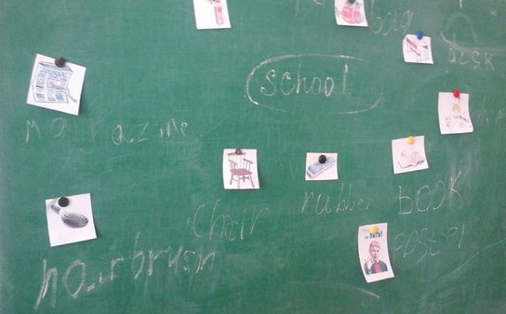
По пословице, «доброе начало полдела откачало».
Начало урока, построенного в ТРКМ – это стадия « вызова» , во время которой у учащихся активизируются имевшиеся ранее знания, пробуждается интерес к теме. Приёмы стадии вызова в технологии развития критического мышления — то «доброе начало», которое задаёт тон урока — поисковый, диалоговый, помогает заинтересовать учеников, сформулировать цели работы.
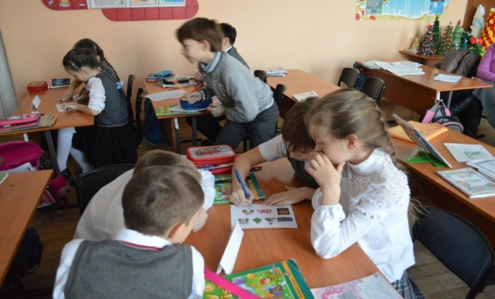
Специфика технологии – в активной позиции учащихся, которые уже на первом этапе урока ставят собственные цели изучения, определяют желаемый результат в освоении темы. На данном этапе важным является правило: «Любое мнение учащегося ценно». В случае успешной реализации стадии вызова у учащихся возникает мощный стимул для работы на следующем этапе – этапе получения новой информации. Организация работы на данном этапе может быть различной, это могут быть приёмы: «покопаемся в памяти», «корзина идей», ключевые слова и т.д.
Фаза «Осмысление» (изучение нового материала)
Учитель сопровождает объяснение нового материала компьютерной презентацией; повышается наглядность, уплотняется урок – и учащимся остаётся роль пассивного «зрителя».
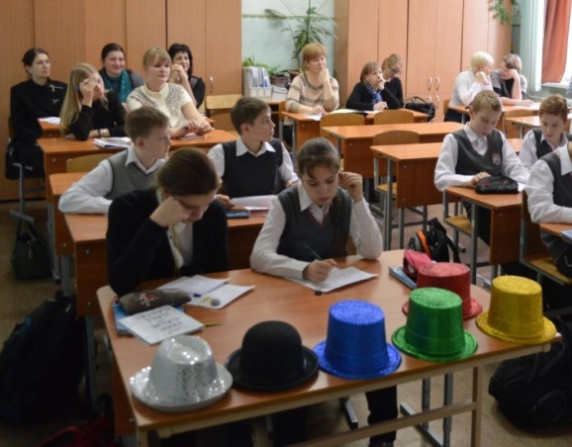
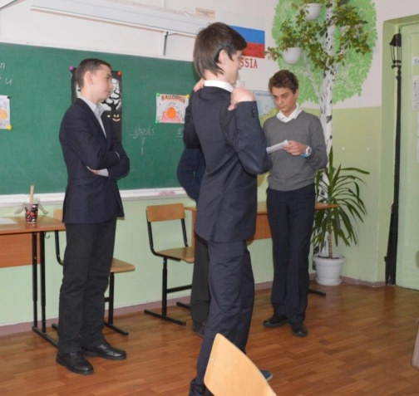
Когда урок построен урока в ТРКМ, содержательная стадия урока — «осмысление»; в его ходе происходит непосредственная работа ученика с информацией, причём работа направленная, осмысленная. Ученик получает возможность задуматься о природе изучаемого объекта, по мере соотнесения старой и новой информации, учится формулировать вопросы, определяет собственную позицию. Организация работы на данном этапе может быть различной, это могут быть лекции; рассказ учителя, индивидуальное, парное или групповое чтение или просмотр видеоматериала, можно использовать приёмы: INSERT, «концептуальная таблица», кластер , продвинутая лекция, «бортовой журнал»
Стадия рефлексии в ТРКМ — это стадия размышления. Она необходима, в первую очередь, для того, чтобы учащиеся смогли проанализировать, удалось ли им достичь поставленных целей и решить возникшие в процессе знакомства с новым материалом проблемы и противоречия
Организация работы на данном этапе может быть различной, это могут быть приёмы: «тонких и толстых вопросов», синквейн, 6 шляп, эссе и т.д.
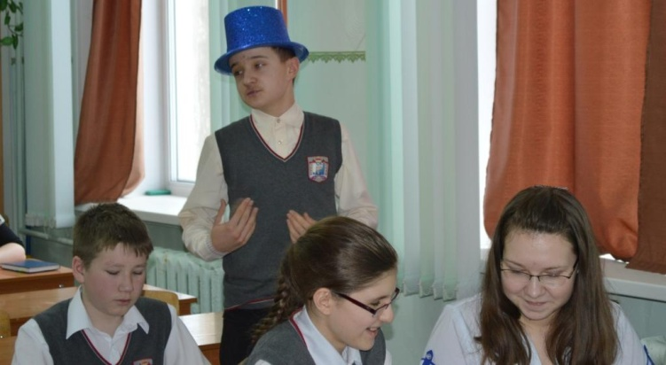
- Для реализации рефлексивного подхода очень важная роль отводится педагогике альтернативности – учитель предлагает различные пути, способы достижения образовательных целей, выбор за учеником. Право выбора формирует такие важнейшие навыки у учащихся как: независимость и оригинальность суждений, способность к самоопределению, ответственность за сделанный выбор. Чаще следует давать две и более темы для творческих заданий.
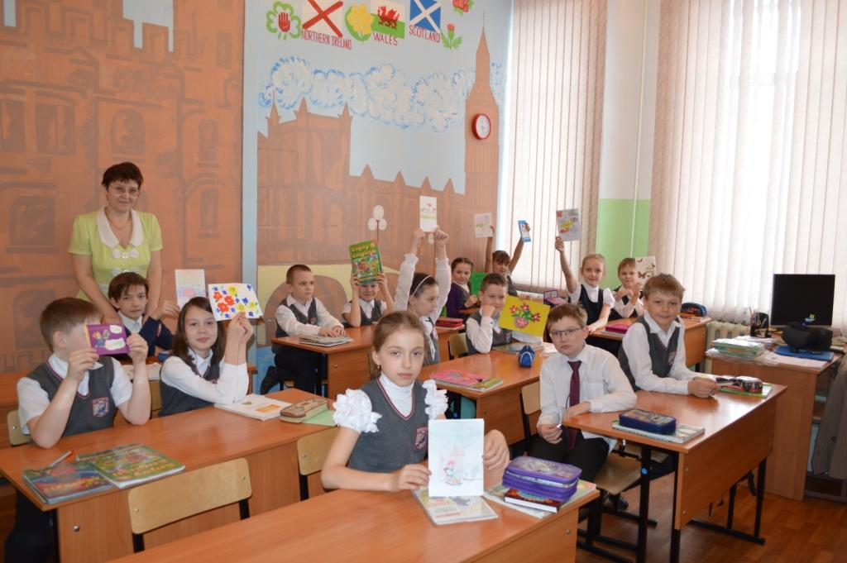
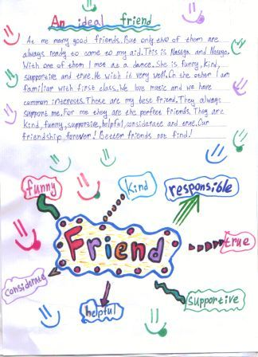
- Отдельно хочется остановиться на культурной рефлексии[1] при изучении иностранного языка. Для осуществления процесса культурного самоопределения личности посредством иностранного языка, необходимо по мере изучения материала о культурах стран иностранного языка создать условия с тем, чтобы каждый обучающийся смог рефлексировать на свою собственную культуру и на самого себя. Этим он будет определять свое место в спектре изучаемых культур, постигать общечеловеческие ценности, а также осознавать свою роль и функцию в глобальных общечеловеческих процессах. Именно через культурную рефлексию ученик сможет прийти к осознанию себя в качестве культурно-исторического субъекта, субъекта диалога культур с многогрупповой принадлежностью.
- В любом случае этап рефлексии активно способствует развитию навыков критического мышления.
- В процессе применения технологии развития критического мышления:
происходит обучение обобщенным знаниям, умениям, навыкам и способам мышления;
появляется возможность объединения отдельных дисциплин;
создаются условия для вариативности и дифференциации обучения;
формируется направленность на самореализацию, вырабатывается собственная индивидуальная технология обучения.
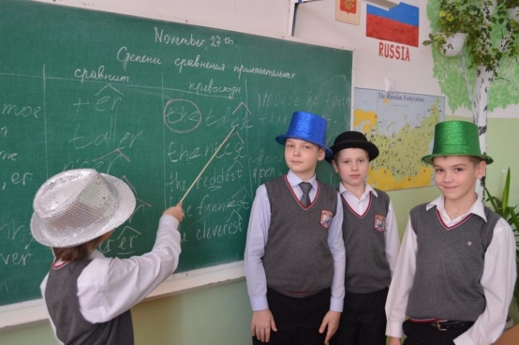
Используя некоторые методы и приемы технологии развития критического мышления через чтение и письмо, я смогла добиться следующих результатов:
- Изменила отношение детей к учёбе.
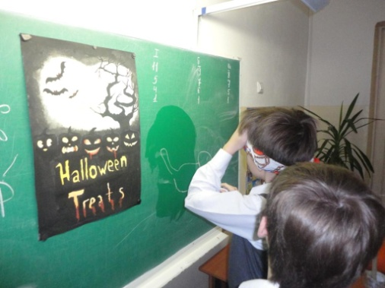
- Изменила у учащихся отношения к собственным ошибкам и затруднениям, возникающим в ходе работы над художественным текстом.
- Мотивирую учащихся к дальнейшей деятельности.
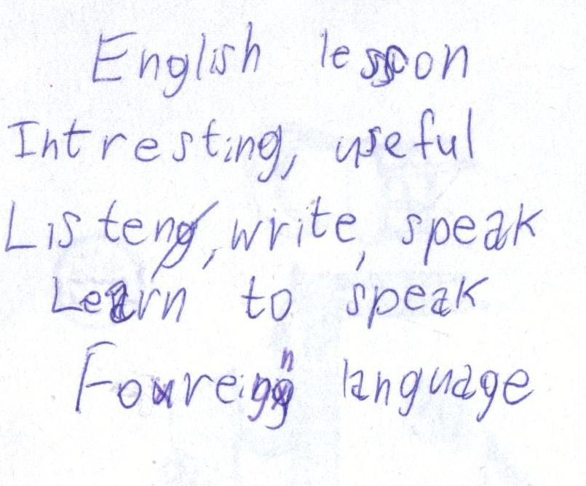
- Создаю атмосферу доверия, сотрудничества в системе „учитель – ученик - класс”.
- Вырабатываю осознанное отношение к индивидуальной, групповой и коллективной деятельности.
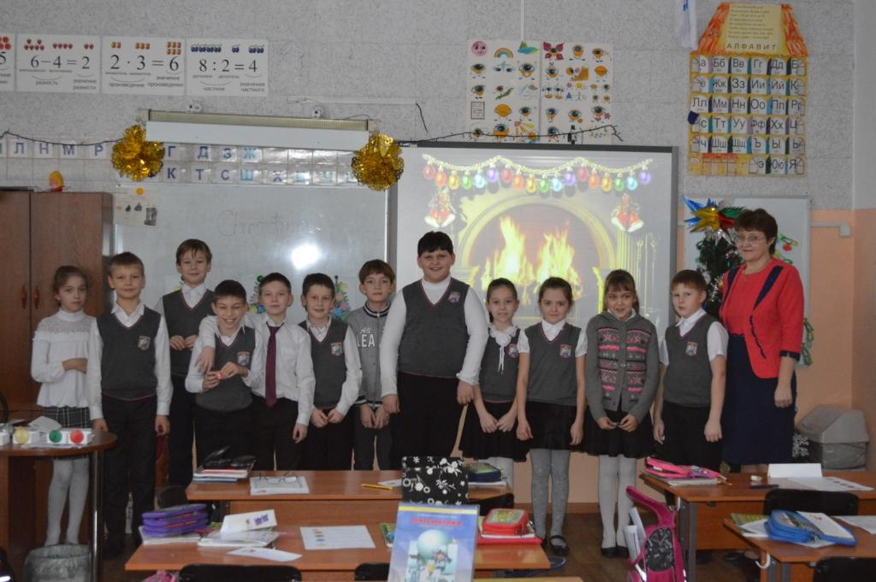
- Наиболее существенным достоинством работы по развитию критического мышления является то, что она позволяет сделать процесс обучения личностно-ориентированным, ставить и решать новые, нетрадиционные образовательные задачи (формирование и развитие исследовательских, информационных, коммуникативных и других умений учащихся, развитие их мышления и креативных способностей, формирование модельных представлений)

Литература:
- Заир-Бек С. И. Учим детей мыслить критически . - СПб.: Скифия, 2002.
- Клустер Д. Что такое критическое мышление?- международный журнал «Перемена», 2001, № 4

